Управління освіти Первомайської міської ради

Міський методичний кабінет



ПОСІБНИК

З АНГЛІЙСЬКОЇ МОВИ

для дітей та батьків

«ВЧИМОСЯ ЧИТАТИ»

**АВТОРИ:**

**ВЧИТЕЛЬ АНГЛІЙСЬКОЇ МОВИ**

**Первомайської загальноосвітньої**

**ШКОЛИ І – ІІІ СТ. № 4**

**Зубова Віта Володимирівна**

**І.В. Абрамович‚ керівник методичного об'єднання**

**з англійської мови**

2016

**Упорядники: В.В .Зубова ‚вчитель англійської мови**

**І.В. Абрамович‚ керівник методичного**

**об'єднання з англійської мови**

**Рецензент: Н.В. Короткова, заступник директора**

**з навчально - виховної роботи**

**ЗОШ I-III ст. № 4**

**Ю.Є. Балабан‚ заступник директора**

**з навчально - виховної роботи**

**ЗОШ I-III ст. № 4**

**Відповідальна О.О. Бандалет‚ директор школи**

**за випуск:**

**ЗМІСТ**

1. Чому ми вивчаємо англійську мову. Ознайомлення. Привітання,прощання.

(мовлення: Good morning. Good bye.)

2. Поняття про букви і звуки. Алфавіт. Букви I ,i. ………………………………………………….1

3. Букви T,t. …………………………………………………………………………………………….1

4. Букви N,n. …………………………………………………………………………………………...1

5. Буква О,o. …………………………………………………………………………………………….2

6. Буква P,P……………………………………………………………………………………………..3

7. Буква E,e. …………………………………………………………………………………………….3-4

8. Буква D,d……………………………………………………………………………………………...4-5

9. Буква A,a…………………………………………………………………………………………….5-6

10. Буква B,b…………………………………………………………………………………………….6-7

11. Буква G,g…………………………………………………………………………………………….7-8

12. Букви S,s. ……………………………………………………………………………………………8-9

13. Буквa L,l………………………………………………………………………………………………9-11

14. Буквa F,f. ……………………………………………………………………………………………..11-12

15. Букви M,m. ………………………………………………………………………………………….12-13

16. Букви C,c. ……………………………………………………………………………………………14-15

17. Буква H,h……………………………………………………………………………………………..15-16

18. Буква R,r………………………………………………………………………………………………16-17

19. Буква U,u.……………………………………………………………………………………………..18-19

20. Рахуємо до десяти.Кольори…………………………………………………………………………19-20

21. Буквосполучення ck [ k]……………………………………………………………………………..20-22

22. Буквосполучення th [ð]………………………………………………………………………………22-23

23. Буква Y,y……………………………………………………………………………………………..23-25

24. Буква V,v……………………………………………………………………………………………..25-27

25. Буква W,w……………………………………………………………………………………………27-28

26. Буква X,x……………………………………………………………………………………………..28-30

27. Буква J,j………………………………………………………………………………………………31-32

28. Буква Q,q……………………………………………………………………………………………..32-33

29. Буква Z, z……………………………………………………………………………………………..33-34

30. Моя сім'я……………………………………………………………………………………………..34-35

31.Зопарак……………………………………………………………………………………………….35

АНОТАЦІЯ

Зміни в навчальному процесі висувають нові вимоги до діяльності вчителя, яка орієнтована на учня, і це викликає необхідність по новому підійти до проблеми формування навичок читання на початковому етапі.

Актуальність проблеми полягає в тому, щоб через упровадження сучасних методик сформувати в молодших школярів навички спілкування в усній та писемній формах. А так як читання іноземною мовою, як комунікативне уміння і засіб спілкування є важливим видом мовленнєвої діяльності, яке включає техніку читання і розуміння того, що читається, тому ведуча педагогічна ідея полягає в тому, щоб навчити учня початкової школи техніці читання на добре відомому лексичному матеріалі з елементами новизни. Сформувати в учнів зоро-графічні та слухомоторні зв’язки, які сприяють миттєвому впізнаванню і розумінню слів, співвідносити їх із значенням інших слів. Об’єднувати слова в синтагми, синтагми в речення та речення в більш смислові утворення.

Даний посібник укладено відповідно до навчальної програми Міністерства освіти і науки, молоді та спорту України з англійської мови для загальноосвітніх навчальних закладів.

У ньому вміщено вправи для читання та письма, подано основні знаки транскрипції, найпоширеніші орфографічні правила та приклади до них, закріплюючі вправи, зразки простих синтаксичних моделей, список найуживаніших дієслів, таблицю читання буквосполучень голосних і приголосних. Посібник також упорядковано, спираючись на необхідний лексичний мінімум, що повинно забезпечити формування мовленнєвої компетенції учнів та сприяти розвиткові комунікативної спроможності завдяки поданим вправам – діалогам .

Пропонуються також вправи, що містять слова та речення, призначені лише для запам’ятовування і не є обов’язковими для читання та письма на початковому етапі вивчення англійської мови.

Посібник містить прості тексти для читання, що можуть бути зразком для побудови розповідей на відповідну тему.

Посібник створено з метою допомогти вчителям‚ батькам та учням і призначено для засвоєння дітьми базового матеріалу програми.

Урок 1.

Буква. Hазиваємо букву: Aнгл.звук: Cхожий укр.звук.

I i - [ai] - [i] - [i]

1. Озвуч букву і звук.

I, i. [i].

2. listen and repeat.\ Слухай і повторюй.

1- one , 2- two, 3- three,

Урок 2.

Буква. Hазиваємо букву: Aнгл.звук: Cхожий укр.звук.

T t - [ti] - [t] - ([т])

1. Озвуч букви і звуки.

T, t I, i . [t] , [i].

2. Follow and read.| Слідкуй і читай .

It-це

3.listen and repeat.\ Слухай і повторюй.

1- one, 2- two, 3- three, 4 –four.

Урок 3.

Буква. Hазиваємо букву: Aнгл.звук: Cхожий укр.звук.

N n - [еn] - [n] - [н]

1.Озвуч букви і звуки.

T, t I, i , N, n . [t] , [i], [n].

1. Follow and read.| Слідкуй і читай .

It, in.

1. listen and repeat.\ Слухай і повторюй.
2. one, 2 two, 3- three, 4-four, 5- five.

4. Read, please. Speak, please. Sit, please.

Listen, please.

-Hello!

-What is your name?

-My name is….

Урок 4.

Буква. Hазиваємо букву: Aнгл.звук: Cхожий укр.звук.

Oo - [o] - [o] - [o]

1.Озвуч букви і звуки.

T, t I, i , N, n, O,o, . [t] , [i], [n] ,[o] .

2.Follow and read.| Слідкуй і читай .

on, no, on, no, on, no

in, on, in, on, in, on

it, in, on, not

3.listen and repeat.\ Слухай і повторюй.

1. one, 2 two, 3- three, 4-four, 5- five, 6-six.

4. Read, please. Speak, please. Sit, please.

Listen, please.

-Hello!

-What is your name?

- My name is….

5. Read, write:

|  |  |  |
| --- | --- | --- |
| № | Слово | Значення слова |
| 1  2  3 | it  in  on | це  в(у)  на |

Урок 5.

P p - [pi] - [p] - [п]

1.Озвуч букви і звуки.

T, t I, i , N, n, O,o, P, p . [t] , [i], [n] ,[o], [p] .

2.Follow and repeat.| Слідкуй і повторюй .

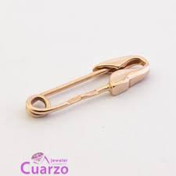 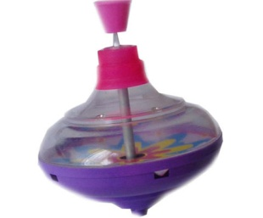

pin top

3.listen and repeat.\ Слухай і повторюй.

1. one, 2 two, 3- three, 4-four, 5- five, 6-six, 7- seven.

4. Read, please. Speak, please. Sit, please.

Listen, please.

-Hello!

-What is your name?

-My name is……

-Nice to meet you.

5.Опиши малюнок.

 

-What is it?

- It is a ……

Урок 6.

Ee - [ i ] - [e] - [e]

1.Озвуч букви і звуки.

E,e, T, t I, i , N, n, O,o, P, p . [t] , [i], [n] ,[o], [p], [e].

2.Follow and read.| Слідкуй і читай.

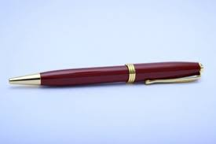 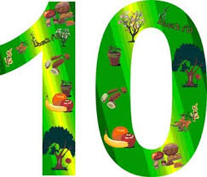

pen ten

3.listen and repeat.\ Слухай і повторюй.

1-one, 2 two, 3- three, 4-four, 5- five, 6-six, 7- seven, 8- eight.

4. Read, please. Speak, please. Sit, please.

Listen, please.

-Hello!

-What is your name?

-My name is…….

-Nice to meet you.

5.Follow and read.

pin - шпилька

top - дзига

on - на

in -в

at – біля

Урок 7.

D d - [di] - [d] _ ([д])

1.Озвуч букви і звуки.

D ,d, E,e, T, t I, i , N, n, O,o, P, p . [t] , [i], [n] ,[o], [p], [e], [d].

2.Follow and read.| Слідкуй і читай.



pond

3.listen and repeat.\ Слухай і повторюй.

1-one, 2 two, 3- three, 4-four, 5- five, 6-six, 7- seven, 8- eight, 9-nine.

4. Read, please. Speak, please. Sit, please.

Listen, please.

-Hello!

-What is your name?

-My name is…..

- I am fine. Thank you.

-And How are you?

5.Follow and read.

pond – ставок

pen - ручка

pin - шпилька

ten - 10

top - дзига

Урок 8.

A a - [ei] - [æ] - ([e])

1.Озвуч букви і звуки.

A, a, D ,d, E,e, T, t I, i , N, n, O,o, P, p . [t] , [i], [n] ,[o], [p], [e], [d] , [æ].

2.Follow and read.| Слідкуй і читай.

and – і

at - біля

Ann - Енн

pond and pin. – Ставок і шпилька.

It is a pond. – Це ставок.

It is a pen.- Це ручка.

It is a pin and a top.- Це ручка і дзига.

pen and pin.- Ручка і шпилька.

top and pen.- Дзиґа і ручка.

3.Склади речення вживаючи „is“.

|  |  |  |
| --- | --- | --- |
| It | ________ | a pen.  a pin.  a top.  a pond. |

1. Read, please. Speak, please. Sit, please.

This is my father. This is my mother.

Listen, please.

-Hello!

-Hello!

-What is your name?

- My name is…..

-What is your mother name?

-Her name is…..

-What is your father name?

-His name is…..

-Bye!

-Bye!

5. Read, write:

|  |  |  |
| --- | --- | --- |
| № | Слово | Значення слова |
| 1  2  3  4 | a pin  a top  a pond  a pen | шпилька  дзиґа  ставок  ручка |

Урок 9.

B b - [bi] - [b] - [б]

1. Озвуч букви і звуки:

P, N, O, T, E, D, I,B‚A‚ p, n, o, t, e, d, i‚a‚b.

[p], [n], [o], [t], [e], [d], [i]‚ [b], [æ].

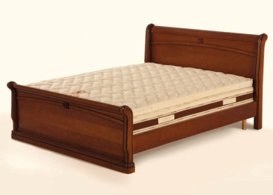

a bed

1. Follow and read.| Слідкуй і читай.

a, at, and, a, at, and‚ a bed.

a pen, a pin, a top, a pet, a pen and a pin, a bed and a pet.

It is a bed. It is a pet. It is a pet and a pin.

3.Склади речення.

|  |  |  |
| --- | --- | --- |
| It | is | a pen.  a pin.  a top.  a pond.  a bed. |

1. Follow and read.| Слідкуй і читай.

a bed- ліжко

a bed and a pen - ліжко і ручка

a top and a pond - дзиґа і ставок

It is a bed.-Це ліжко.

It is a pond.-Це ставок.

It is a bed and a pet.- Це ліжко і домашня тваринка.

5. listen and repeat.\ Слухай і повторюй.

1-one, 2 two, 3- three, 4-four, 5- five, 6-six, 7- seven, 8- eight, 9-nine.

6. Read, please. Speak, please. Sit, please.

Listen, please.

-Who is this ?- This is my mother.

-Who is this ?- This is my father.

-Who is this ?- This is my sister.

-Who is this ?- This is my brother.

7. Listen the rime.

This is my mother.

This is my father.

This is my sister.

This is my brother.

Mother, father

Sister, brother.

Hand and hand

With one another.

Урок 10.

G g - [dʒi] - [ g] - [ґ]

1. Озвуч букви і звуки:

P, N, O, T, E, D, I,B‚A‚ G g, p, n, o, t, e, d, i‚a ‚b, g .

[p], [n], [o], [t], [e], [d], [i]‚ [b], [æ], [ g] .

2.Прочитай підписи до малюнків.

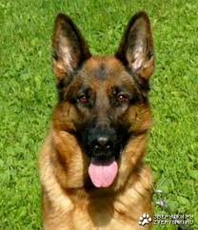 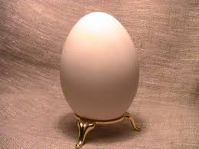 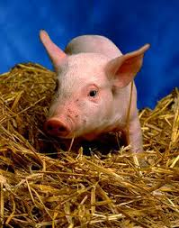 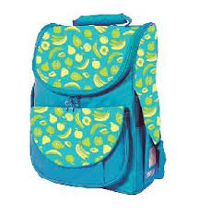

a dog an egg a pig a bag

  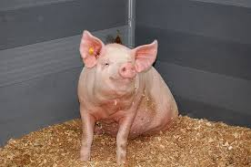

a bad bag a big egg a big pig

3.listen and repeat.\ Слухай і повторюй.

1-one, 2 two, 3- three, 4-four, 5- five, 6-six, 7- seven, 8- eight, 9-nine, 10-ten.

1. Listen and read.
2. a dog ,a pig, a bag an egg, big, bag.
3. a bad bag , a big egg, a big pig.

a dog and a pig

a bag and a pen

an egg and a dog

1. It is a dog. It is a boy.

It is an egg.

1. It is a big dog and a big pig.

It is a bad bag and a bad pen.

5. Read, write:

|  |  |  |
| --- | --- | --- |
| № | Слово | Значення слова |
| 1  2  3  4  5  6  7 | a bed  a bag  a dog  a pig  an egg  bad  big | ліжко  мішок ‚ сумка ‚ портфель  собака  свиня ‚ порося  яйце  поганий  великий |
|  |  |  |

Урок11 .

S s - [es] - [s] - [c]

1. Озвуч букви і звуки:

P, N, O, T, E, D, I,B‚A‚ G g, S‚ p, n, o, t, e, d, i‚a ‚b, s‚ g .

[p], [n], [o], [t], [e], [d], [i]‚ [b], [æ], [s] ‚ [ g] .

2. Follow and read.| Слідкуй і читай.

sit – сидіти

stand - стояти

sad - сумний

is- є (для однини)

3.Прочитай підписи до малюнків.

  

It is a big dog. It is a big egg. It is a bad bag.

4.listen and repeat.\ Слухай і повторюй.

1-one, 2 two, 3- three, 4-four, 5- five, 6-six, 7- seven, 8- eight, 9-nine, 10-ten.

5. Read, please. Speak, please. Sit, please.

Listen, please.

-Who is it? -It is a big dog.

-Who is it? -It is a big egg.

-Who is it? -It is a bad bag.

-Who is it? -It is a big pet.

6. Read, write:

|  |  |  |
| --- | --- | --- |
| № | Слово | Значення слова |
| 1  2  3  4  5 | big  sit  stand  sad  is | великий  сидіти  стояти  сумний  є (для однини) |

7.Listen and read.

a dog, a pin, a bag, a top, sad, sit, stand, big;

a bag and a pin ,a dog and an egg;

a big pig, a bag dog, a big pen, a bad pin.

It is a dog. It is a big pig. It is a bad bag and a big pen.

Урок 12.

L l - [el] - [l] - [л]

1. Озвуч букви і звуки:

P, N, O, T, L ‚ E, D, I,B‚A‚ G g, S‚ p, n, o, t, e, d, i‚a ‚b, s‚

l‚ g . [p], [n], [o], [t], [e], [d], [i]‚ [b], [æ], [s] ‚ [ g] .

2.Прочитай підписи до малюнків.

  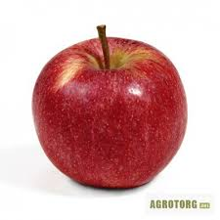

a bell a lip an apple

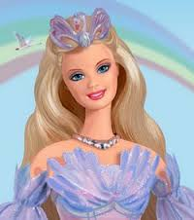  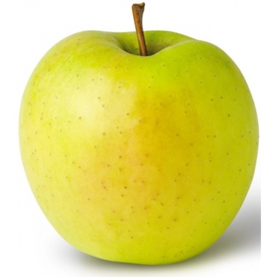

a doll a little apple a big apple

3. Follow and read.| Слідкуй і читай .

It is a bell. It is a lip. It is a little apple. It is a big apple.

It is a bell and a lip. It is an apple and an egg.

It is not a doll. It is not a lip. It is not an apple. It is not a big doll.

**Запам’ятай!**

|  |
| --- |
| Букву е не читаємо у кінці слова після приголосного:  little, nine, apple. |

5. Read, please. Speak, please. Sit, please.

-Who is this? – This is my mother.

I love my mother.

--Who is this? – This is my father.

I love my father.

6.listen and repeat.\ Слухай і повторюй.

1-one, 2 two, 3- three, 4-four, 5- five, 6-six, 7- seven, 8- eight, 9-nine, 10-ten.

7. Read, write:

|  |  |  |
| --- | --- | --- |
| № | Слово | Значення слова |
| 1  2  3  4  5  6 | a bell  a doll  a lip  a leg  Little  an apple | дзвоник  лялька  губа  нога  маленький  яблуко |

Урок 13.

F f - [ef] - [f] - [ф]

1.Озвуч букви і звуки:

F f, L l, S s, A a, P p, N n, I i, O o, T t, D d, E e.

[f], [l], [s], [æ], [p], [n], [i] [o], [t], [d]‚ [e], .

2.Прочитай підписи до малюнків

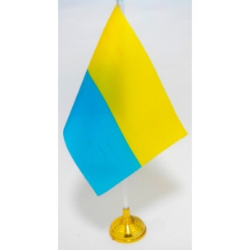 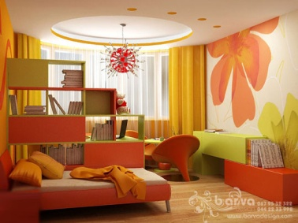

a flag a flat

3.Follow and read.| Слідкуй і читай.

It is a big flag. It is a flat. It is a big.

It is a flag and a doll. It is a flag and a flat.

It is a big flag and a big flat.

It is a doll. It is not a doll. Is it a doll?

It is a flat. It is a flat. Is it a flat?

4.listen and repeat.\ Слухай і повторюй.

1-one, 2 two, 3- three, 4-four, 5- five, 6-six, 7- seven, 8- eight, 9-nine, 10-ten.

5.Listen and repeat. /Слухай і повторюй.

-Hello!

-Hello!

-What is your name?- My name is…

-Where do you live? - I live in Ukraine.

-Bye!

- Bye!

6. Read, write:

|  |  |  |
| --- | --- | --- |
| № | Слово | Значення слова |
| 1  2  3 | a flag  a flat  a lamp | прапор  квартира  лампа |

Урок 14.

M m - [em] - [m] - [м]

1. Озвуч букви і звуки:

F f, M m, L l, S s, A a, P p, N n, I i, O o, T t, D d, E e.

[f], [m], [l], [s], [æ], [p], [n], [i] [o], [t], [d]‚ [e], .

2.Прочитай підписи до малюнків

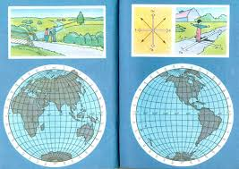  

a map a man Tom 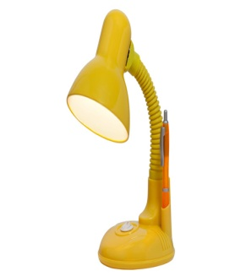 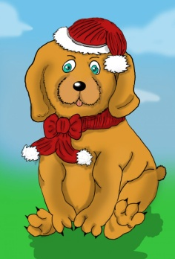

a lamp a fat dog

3.Follow and read.| Слідкуй і читай.

a map , a man, Tom , a lamp, fat, a fat dog,

a big lamp, a big map, a bad map.

It is a big flag. It is a flat. It is a little lamp. It is a big. lamp and a little map.

It is a man and a doll. It is a doll. It is not a doll. Is it a doll?

4.listen and repeat.\ Слухай і повторюй.

red - червоний, blue – синій, блакитний, grey – сірий, green-зелений.

5.Listen and repeat. /Слухай і повторюй.

- Hello!

- Hello!

- Have you got a dog?

- I have got a dog.

- Have you got a fox?

- I have got a fox.

- Bye!

- Bye!

6. Read, write:

|  |  |  |
| --- | --- | --- |
| № | Слово | Значення слова |
| 1  2  3  4  5  6 | a lamp  a man  a map  Sit still!  Stand still!  fat | лампа  людина,чоловік  карта  Стій(те) спокійно!  Сиди(іть) спокійно!  товстий |

Урок 15.

C c - [si] - [k] - [к]

ck - [k] : clock, black

1. Озвуч букви і звуки:

C c, F f, M m, L l, S s, A a, P p, N n, I i, O o, T t, D d, E e. [f], [m], [l], [s], [æ], [p], [n], [i] [o], [t], [d]‚ [e], [k].

2.Прочитай підписи до малюнків.

  

a cat a cap black

3.Follow and read.| Слідкуй і читай.

a cat, a cap, can, black;

a big cat, a little cap, a big cat and a little cat;

a bad cap, a black dog, a black cap.

It is a cat. It is big. It is a cap. It is not little. It is big.

Is it a cat? Is it a black cap? Is it a big cap?

It is a black cat. It is a black dog and a black cap.

4.listen and repeat.\ Слухай і повторюй.

1-one, 2 two, 3- three, 4-four, 5- five, 6-six, 7- seven, 8- eight, 9-nine, 10-ten.

red - червоний, blue – синій, блакитний, grey – сірий, green-зелений.

5.Listen and repeat. /Слухай і повторюй.

-Hello!

-Hello!

-What is your name? My name is…

-Where do you live? I live in Ukraine.

- Bye!

- Bye!

6. Read, write:

|  |  |  |
| --- | --- | --- |
| № | Слово | Значення слова |
| 1  2  3 | a cat  a cap  black | кішка , кіт  кепка ‚ картуз  чорний |

Урок 16.

Hh - [eit∫] - [h] - [x]

1. Озвуч букви і звуки:

C c, Hh, F f, M m, L l, S s, A a, P p, N n, I i, O o, T t, D d, E e. [f], [m], [l], [s], [æ], [p], [n], [i] [o], [t], [d]‚ [e], [k], [h].

2.Прочитай підписи до малюнків.

 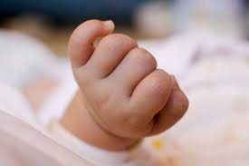 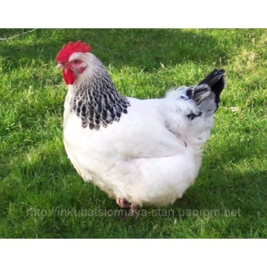

a hat a hand a hen

3.Follow and read.| Слідкуй і читай.

a hat, a hand, a hen

a hat and a pen, a hand and a pin

It is a hat. It is big. It is a hen. It is not little. It is big.

Is it a hand? Is it a black cap? Is it a big hen?

It is a hand and a hen. It is a hat and a hen.

4. listen and repeat.\ Слухай і повторюй.

1-one, 2 two, 3- three, 4-four, 5- five, 6-six, 7- seven, 8- eight, 9-nine, 10-ten.

5.Listen and repeat. /Слухай і повторюй.

- Who is this?

- This is my brother.

- Who is this?

- This is my mother.

6. Read, write:

|  |  |  |
| --- | --- | --- |
| № | Слово | Значення слова |
| 1  2  3 | a hat  a hand  a hen | капелюх  рука  курка |

Урок 17.

R r - [ а:] - [r] - [р]

1.Озвуч букви і звуки:

R r, C c, Hh, F f, M m, L l, S s, A a, P p, N n, I i, O o, T t, D d, E e. [f], [m], [l], [s], [æ], [p], [n], [i] [o], [t], [d]‚ [e], [k], [h] , [r] .

2.Прочитай підписи до малюнків.

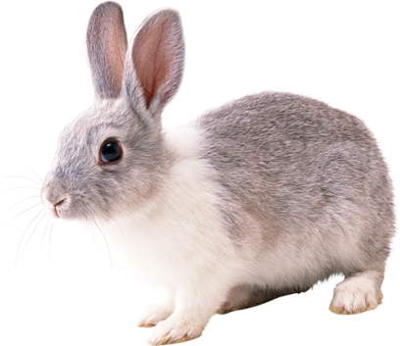 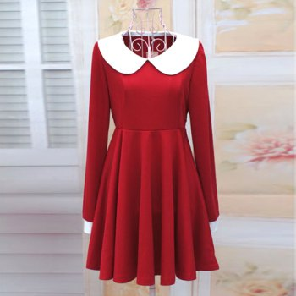 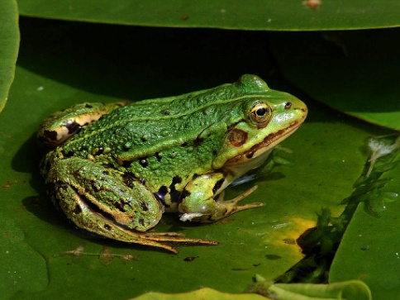

It is a rabbit. It is a red dress. It is a frog.

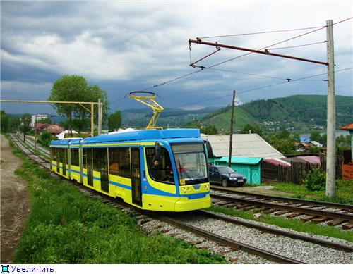 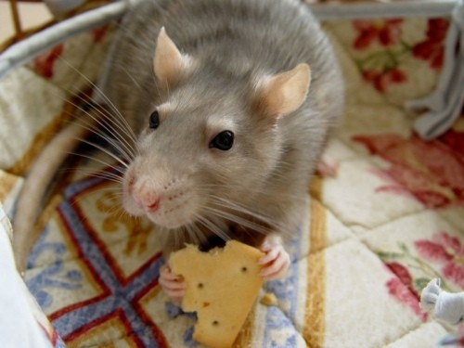

It is a tram. It is a rat.

3.Follow and read.| Слідкуй і читай.

a rabbit, a dress, a frog, red

a rabbit and a frog, a dog and a rabbit.

It is a rabbit. It is not a frog. It is a red dress.

It is a tram. It is a rat. It is rabbit and a frog. It is a big dog and a little frog.

4.listen and repeat.\ Слухай і повторюй.

red - червоний, blue – синій, блакитний, grey – сірий, green-зелений.

5.Listen and repeat. /Слухай і повторюй.

-What is this?

- This is my family: my mother, my father, my grandfather, my grandmother.

6. Read, write:

|  |  |  |
| --- | --- | --- |
| № | Слово | Значення слова |
| 1  2  3  4  5  6 | a rabbit  a dress  red  a frog  tram  rat | кролик  сукня  червоний  жаба  трамвай  щур, пацюк |

Урок 18.

U u - [jʊ:] - [ю] - [ʌ] - [а]

1.Озвуч букви і звуки:

U u, R r, C c, Hh, F f, M m, L l, S s, A a, P p, N n, I i, O o, T t, D d, E e. [f], [m], [l], [s], [æ], [p], [n], [i] [o], [t], [d]‚ [e], [k], [h] , [r] , [ʌ].

2.Прочитай підписи до малюнків.

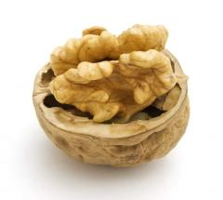  

It is a nut. It is a plum. It is a cup.

 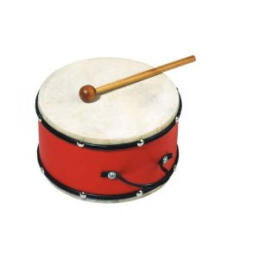

It is a red bus. It is a red drum.

3.Follow and read.| Слідкуй і читай.

a nut, a plum, a cup, a bus, a drum

a nut and a plum, a bus and a drum

It is a rabbit. It is not a frog. It is a red bus.

It is a big bus. It is a little drum.

It is a plum. It is a big nut.

It is a bus and a dress. It is a plum and a nut.

4. listen and repeat.\ Слухай і повторюй.

1-one, 2 two, 3- three, 4-four, 5- five, 6-six, 7- seven, 8- eight, 9-nine, 10-ten.

red - червоний, blue – синій, блакитний, grey – сірий, green-зелений.

5.Listen and repeat. /Слухай і повторюй.

-What is this?

- This is my family: my mother, my father, my grandfather, my grandmother.

6. Read, write:

|  |  |  |
| --- | --- | --- |
| № | Слово | Значення слова |
| 1  2  3  4  5 | a cup  a bus  a drum  a nut  a plum | чашка  автобус  барабан  горіх  слива |
|  |  |  |

Урок 19.

1. Озвуч букви і звуки:

U u, R r, C c, Hh, F f, M m, L l, S s, A a, P p, N n, I i, O o, T t, D d, E e. [f], [m], [l], [s], [æ], [p], [n], [i] [o], [t], [d]‚ [e], [k], [h] , [r] , [ʌ].

2.Запамятай слово: has - має.

Roman has a dog.

Роман має портфель.

У Романа є портфель.

3.look and say./ Подивись і скажи.

|  |  |  |  |  |
| --- | --- | --- | --- | --- |
| Tom  Ann  Bob  Bill | has | a | big  red  little  bad | dog.  dress.  pen.  plum. |

4. listen and repeat.\ Слухай і повторюй.

1-one, 2 two, 3- three, 4-four, 5- five, 6-six, 7- seven, 8- eight, 9-nine, 10-ten.

**Colour**

  

Yellow Green White

5.Listen and repeat. /Слухай і повторюй.

- Hello!

- Hello!

- What is your name?- My name is…

- Where do you live? -I live in Ukraine

- How old are you? – I am…….

- Bye!

- Bye!

Урок 20.

1.Озвуч букви і звуки:

U u, R r, C c, Hh, F f, M m, L l, S s, A a, P p, N n, I i, O o, T t, D d, E e. [f], [m], [l], [s], [æ], [p], [n], [i] [o], [t], [d]‚ [e], [k], [h] , [r] , [ʌ].

2.Прочитай підписи до малюнків.

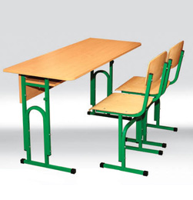  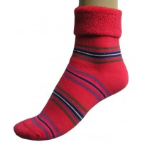

It is a desk. It is a clock. It is a sock.

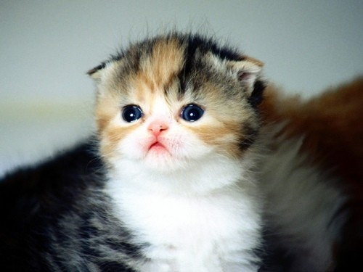 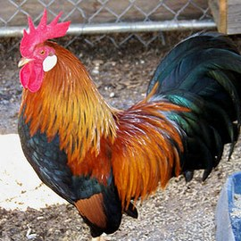 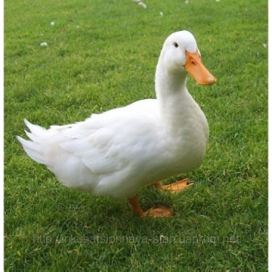

It is a kitten. It is a cock. It is a duck.

3.Follow and read.| Слідкуй і читай.

a desk, a clock, a sock, a kitten,

a cock, a duck, a cock and a duck,

a desk and a clock

4. look and read. Дивись і читай.

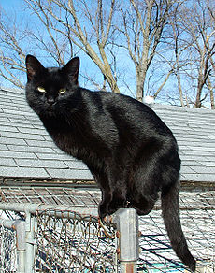 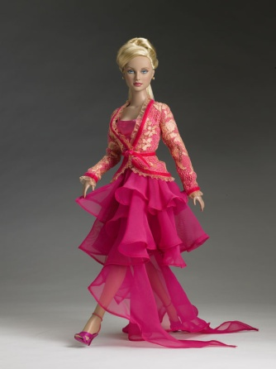

It is a cat. It is doll.

It is black. It has a red dress.

It is big. It is not big.

It is fat. It is little.

It is a cat and a duck. It is a kitten and a big cat.

5. listen and repeat.\ Слухай і повторюй.

1-one, 2 two, 3- three, 4-four, 5- five, 6-six, 7- seven, 8- eight, 9-nine, 10-ten.

6.Listen and repeat. /Слухай і повторюй.

- Hello!

- Hello!

- What is your name? -My name is…

-Where do you live? -I live in Ukraine.

- How old are you? – I am…….

- Have you got a family?

- Yes, I have.

- I have got a family. I have a mother, a father and a brother.

- Bye!

- Bye!

7. Read, write:

|  |  |  |
| --- | --- | --- |
| № | Слово | Значення слова |
| 1  2  3  4  6  7 | a desk  a clock  a duck  a cock  a sock  a kitten | парта  годинник  качка  півень  шкарпетка  кошеня |

Урок 21.

th - [ð] – the  -[ ð ] - з (язик між зубами)

Fhonetic drills.

[ð], [ w]

-What 's that?

-That' s a cat.

- What a fat cat!

1.Озвуч букви і звуки:

U u, R r, C c, Hh, F f, M m, L l, S s, A a, P p, N n, I i, O o, T t, D d, E e. [f], [m], [l], [s], [æ], [p], [n], [i] [o], [t], [d]‚ [e], [k], [h] , [r] , [ʌ].

Запам'ятай

Артиклі ***( a, an, the)*** є основними визначниками іменників. Вони не мають самостійного значення, а тільки підкреслюють, про який предмет, особу або явище йдеться. Тому перед іменником завжди вживається артикль.

Неозначений артикль **a (an)** – означає неозначений, якийсь один, деякий, будь-який, що згадується вперше.

He has **a** dog.

Означений артикль ***the*** означає – означений, конкретний, відомий, от цей, уже згадуваний раніше.

2.Прочитай речення до малюнків.

Порівняй, коли вживається the , а коли a .

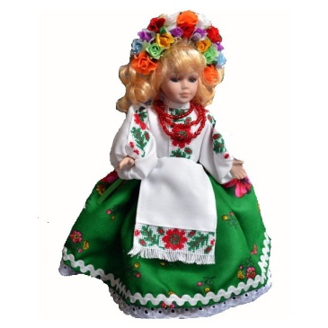 

1.It is a doll. 2. It is a cock.

The doll is big. The cock is big.

The cock is black and red.

 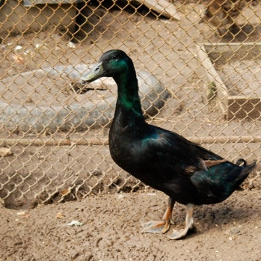

2. It is a kitten. 4.It is a duck.

The kitten is big. The duck is big.

The duck is black.

3. listen and repeat.\ Слухай і повторюй.

1-one, 2 two, 3- three, 4-four, 5- five, 6-six, 7- seven, 8- eight, 9-nine, 10-ten.

red - червоний, blue – синій, блакитний, grey – сірий, green-зелений ,

white-білий, grey-сірий.

4.Listen and repeat. /Слухай і повторюй.

-Hello!

-Hello!

-What is your name?-My name is…

-Where do you live? -I live in Ukraine.

- How old are you? – I am……..

-Where are you from?- I am from Ukraine.

- Have you got a family?

-Yes, I have.

-I have got a big family. I have a mother, a father, a brother a sister and a brother.

--Bye!

- Bye!

Урок 22.

Yy - [waı] - [ı] - [ i ]

1.Озвуч букви і звуки:

Yy, U u, R r, C c, Hh, F f, M m, L l, S s, A a, P p, N n, I i, O o, T t, D d, E e. [f], [m], [l], [s], [æ], [p], [n], [i] [o], [t], [d]‚ [e], [k], [h] , [r] , [ʌ], [ı] .

2.Прочитай підписи до малюнків.

 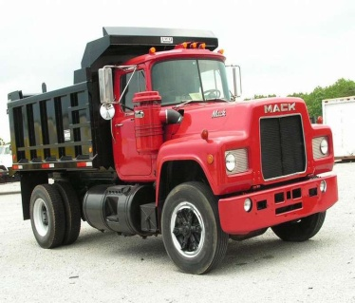

a puppy a lorry

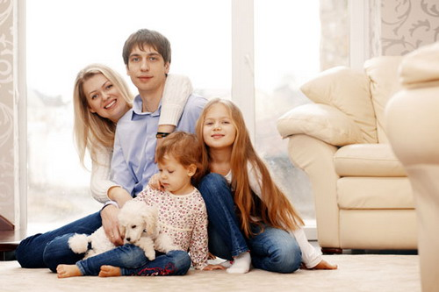 

a family happy

3.Follow and read.| Слідкуй і читай.

 

It is a puppy. It is a family.

The puppy is fat. The family is big and

-Is it a pig? happy.

- No, it is not. – Is it a family?

It is a puppy. – Yes, it is.

-Is the puppy fat? - Is it happy?

- Yes, it is. -Yes, it is.



Tom

This is Tom. Tom is ten. Tom is black. Tom has a family.

His family is big and happy. Tom has a dog. His dog is big and fat.

4. Read, write:

|  |  |  |
| --- | --- | --- |
| № | Слово | Значення слова |
| 1  2  3  4  6  7  8  9 | a puppy  a lorry  a family  happy  yes  no  his  this | цуценя  вантажівка  сім'я  щасливий  так  ні  його  цей, ця, це |

Урок 23.

Vv - [vi] - [v] - [в]

1.Озвуч букви і звуки:

Vv ,Yy, U u, R r, C c, Hh, F f, M m, L l, S s, A a, P p, N n, I i, O o, T t, D d, E e. [f], [m], [l], [s], [æ], [p], [n], [i] [o], [t], [d]‚ [e], [k], [h] , [r] , [ʌ], [ı], [v] .

2.Прочитай підписи до малюнків.

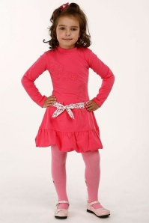 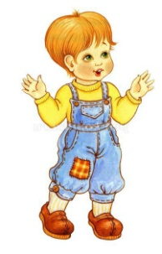 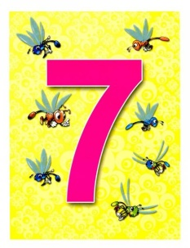

Vika Viktor seven

|  |
| --- |
| Букву е не читаємо у кінці слова після приголосного:  have, live, give. |

very - дуже

have – маю, маєш, маємо, маєте

live – жити

give – давати

I - я

3.look and say./ Подивись і скажи.

|  |  |  |  |
| --- | --- | --- | --- |
| I | have | a | cup.  lamp.  drum.  dog. |

4.Listen and repeat. /Слухай і повторюй.

- How old are you?

- How old are you?

- Are you one? Are you two?

- Are you three, four, five or six?

- No, I am not. Listen to this.

- It' my birthday, and happy

Now, I 'm seven , I am seven today.

5.listen and repeat.\ Слухай і повторюй.

1-one, 2 two, 3- three, 4-four, 5- five, 6-six, 7- seven, 8- eight, 9-nine, 10-ten.

red - червоний, blue – синій, блакитний, green-зелений ,

white-білий, grey-сірий.

Урок 24.

W w - [dʌblju:]-[дaбл’ю]→[w]-[в]

1.Озвуч букви і звуки:

W w , Vv ,Yy, U u, R r, C c, Hh, F f, M m, L l, S s, A a, P p, N n, I i, O o, T t, D d, E e. [f], [m], [l], [s], [æ], [p], [n], [i] [o], [t], [d]‚ [e], [k], [h] , [r] , [ʌ], [ı], [v] ,[w] .

2.Прочитай підписи до малюнків.

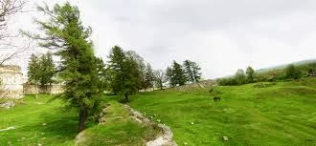 

This is a windy. It is very windy.

windy- вітряний

3. listen and read. Слухай і читай.

windy, very, live, live, have, give, has, I

It is a big rabbit. I have a cat.

Bob has a pen.

Bill has a big cat.

Ann has a red dress.

4.look and say./ Подивись і скажи.

|  |  |  |  |
| --- | --- | --- | --- |
| I | have | a | nut.  dress.  rabbit.  hen. |

5.Listen and repeat. /Слухай і повторюй.

- How old are you? – I am…..

- How old is he? - He is….

- How old is she? – She is….

6. Point and say .\ Вказати і сказати.

red - червоний, blue – синій, блакитний, green-зелений ,

white-білий, grey-сірий.

Урок 25.

Xx -[eks] - [ks] -[кc]

1.Озвуч букви і звуки:

W w , Vv ,Yy, U u, R r, C c, Hh, F f, M m, L l, S s, A a, P p, N n, I i, O o, T t, D d, E e. [f], [m], [l], [s], [æ], [p], [n], [i] [o], [t], [d]‚ [e], [k], [h] , [r] , [ʌ], [ı], [v] ,[w] .

2.Follow and read.Слідкуй і читай.

a cat, a kitten, a dress, a cock, a clock, a plum;

a big cat, a little kitten, a red dress, a black bus;

It is a black cat. I have a red dress.

Ann has a big apple.

3.Прочитай підписи до малюнків.

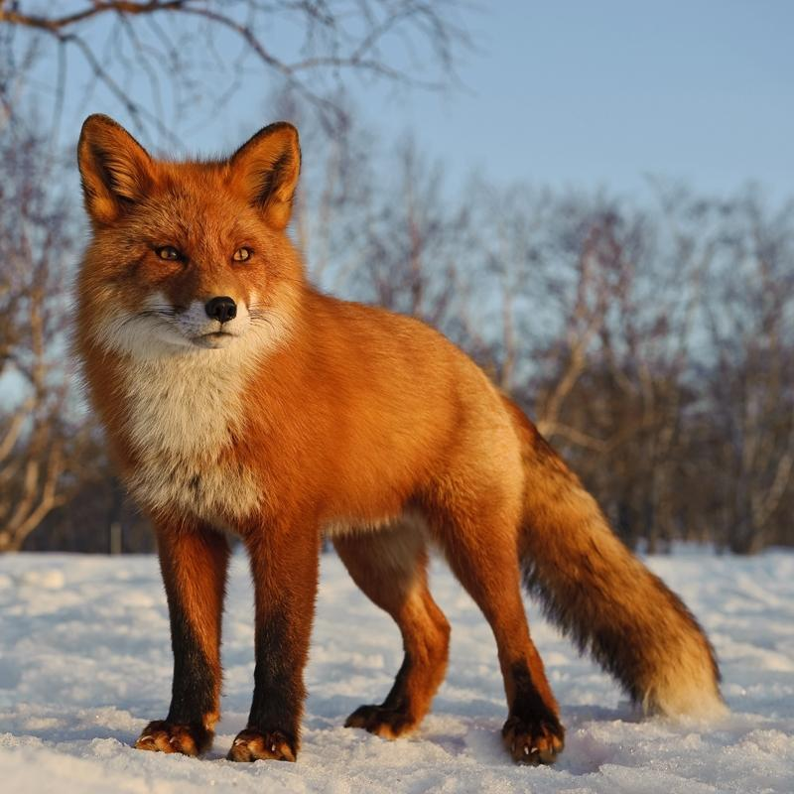 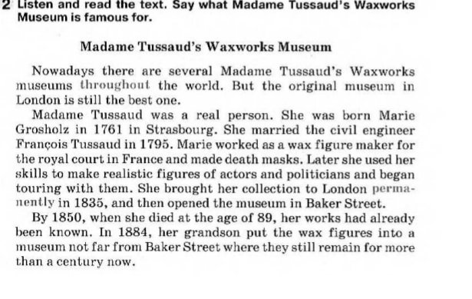

This is a fox. This is text.

It is red. It is big.

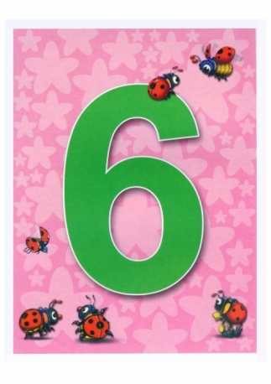 

This is six. It is a box.

It is not ten. It is big.

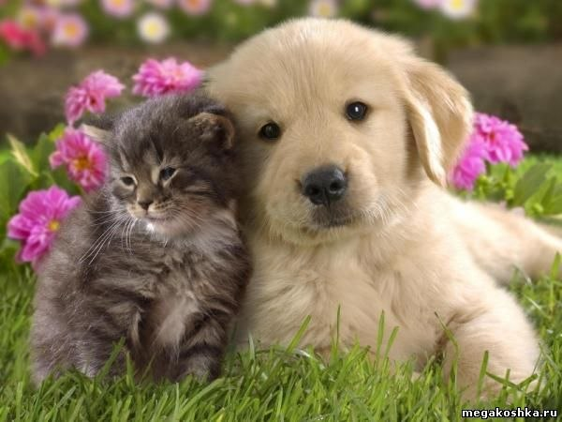

This is a box. It is big. A puppy is in the box. The puppy is white .A kitten is at the puppy.

4.Listen and repeat. /Слухай і повторюй.

Ann : Look ! I have got a black cat.

Bill: And I have got a red fox.

Ben: I have got a white puppy.

Dan: And I have got a grey rabbit.

5.Say the rhyme.Розкажи віршик.

Red and yellow

Green and blue!

Lots of colours

For me and you.

6. Point and say .\ Вказати і сказати.

red - червоний, blue – синій, блакитний, green-зелений ,

white-білий, grey-сірий, black-чорний.

7.Follow and read.| Слідкуй і читай.

A big box, a little box, a red box, a black box.

Nick has a red box. I have a little red fox.

8. Read, write:

|  |  |  |
| --- | --- | --- |
| № | Слово | Значення слова |
| 1  2  3  4 | a box  a fox  a text  six | коробка, ящик  лисиця  текст  шість |

Урок 26.

Jj -[dʒeı] - [джей] - [dʒ] - [дж]

1.Озвуч букви і звуки:

Jj, W w , Vv ,Yy, U u, R r, C c, Hh, F f, M m, L l, S s, A a, P p, N n, I i, O o, T t, D d, E e. [f], [m], [l], [s], [æ], [p], [n], [i] [o], [t], [d]‚ [e], [k], [h] , [r] , [ʌ], [ı], [v] ,[w], [dʒ].

2.Прочитай підписи до малюнків.

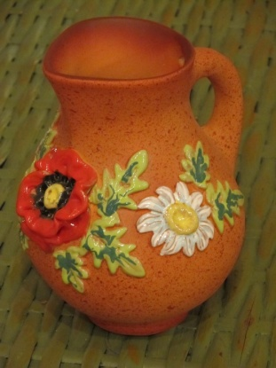 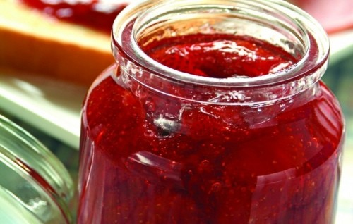 

a jug jam jump



run

3.Follow and read.| Слідкуй і читай.

a jug, a jam, jump, run, bus, dress;

a big jug, a red jug. Ann has a jug. It 's a big jug.

Little Ann can run. I can jump. I have a jug. Ann can not run.

4. Point and say .\ Вказати і сказати.

red - червоний, blue – синій, блакитний, green-зелений ,

white-білий, grey-сірий, black-чорний, brown- коричневий.

5. Read, write:

|  |  |  |
| --- | --- | --- |
| № | Слово | Значення слова |
| 1  2  3  4  6 | a jug  jam  jump  run  can | глечик  варення  стрибати, стрибок  бігати  може, можемо, можуть |

Урок 27.

Qq - [kjʊ:] - [kw] – [kв]

(qu)1.Озвуч букви і звуки:

Qq , Jj, W w , Vv ,Yy, U u, R r, C c, Hh, F f, M m, L l, S s, A a, P p, N n, I i, O o, T t, D d, E e. [f], [m], [l], [s], [æ], [p], [n], [i] [o], [t], [d]‚ [e], [k], [h] , [r] , [ʌ], [ı], [v] ,[w], [dʒ] , [kw].

2.Прочитай підписи до малюнків.

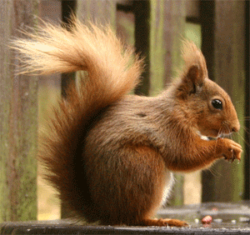

a squirrell - білка

It is a squirrell. It is little. It is red.

I have a squirrel. Bill has a squirrel too.

3.Склади речення з поданих слів і переклади їх на українську мову.

It is a big text.-Це великий текс.

1.text, It, is, big, a.

2. has, Ann, a red, fox.

3.have, I, a kitten.

4. Point and say .\ Вказати і сказати.

red - червоний, blue – синій, блакитний, green-зелений ,

white-білий, grey-сірий, black-чорний, brown- коричневий.

5.Say the rhyme.

Spring is green

Summer is bright

Autumn is yellow

Winter is white

Урок 28.

Zz - [zed] - [z] -[з]

1.Озвуч букви і звуки:

Zz, Qq , Jj, W w , Vv ,Yy, U u, R r, C c, Hh, F f, M m, L l, S s, A a, P p, N n, I i, O o, T t, D d, E e. [f], [m], [l], [s], [æ], [p], [n], [i] [o], [t], [d]‚ [e], [k], [h] , [r] , [ʌ], [ı], [v] ,[w], [dʒ] , [kw], [z] .

2.Прочитай підписи до малюнків.

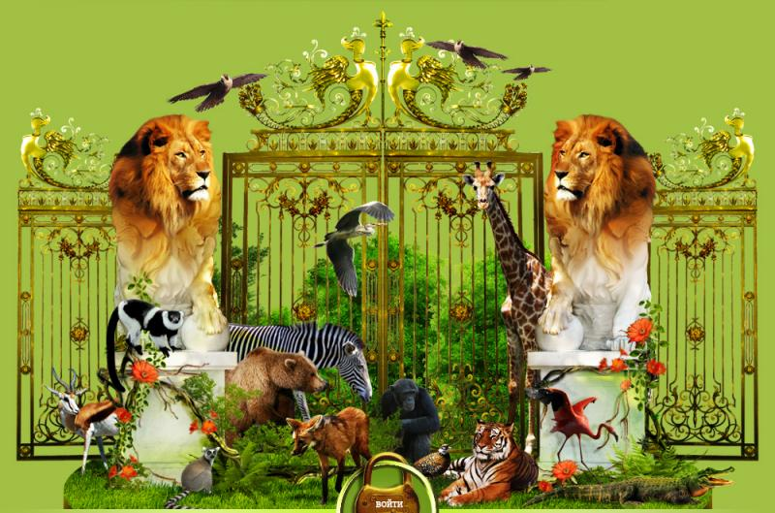

This is a zoo. The zoo is big.

a zoo – зоопарк

3.Follow and read./ Слідкуй і читай.

a fox, a text, six, a box, a jug, jam, jump, run,can;

a squirrel;

a fox and a squirrel;

a red fox and a red squirrel;

a red fox and a red squirrel;

It is a box. It is a little jug.

I can jump.

I can run.

Ann can jump and run too.

4.Listen and repeat. /Слухай і повторюй.

-What is your name? -My name is…

-Where do you live? -I live in Ukraine.

- How old are you? – I am……..

-Where are you from?- I am from Ukraine.

5. Point and say .\ Вказати і сказати.

1-one, 2 two, 3- three, 4-four, 5- five, 6-six, 7- seven, 8- eight, 9-nine, 10-ten.

red - червоний, blue – синій, блакитний, green-зелений ,

white-білий, grey-сірий, black-чорний, brown- коричневий.

6.Say a rhime.

I can run and I can skip

I can swim and I can sleep.

Vocabulary

skip - стрибати

swim -плавати

sleep -спати

Урок 29.

1.Озвуч букви і звуки:

Zz, Qq , Jj, W w , Vv ,Yy, U u, R r, C c, Hh, F f, M m, L l, S s, A a, P p, N n, I i, O o, T t, D d, E e. [f], [m], [l], [s], [æ], [p], [n], [i] [o], [t], [d]‚ [e], [k], [h] , [r] , [ʌ], [ı], [v] ,[w], [dʒ] , [kw], [z] .

2.Point and say .\ Вказати і сказати.

1-one, 2 two, 3- three, 4-four, 5- five, 6-six, 7- seven, 8- eight, 9-nine, 10-ten.

red - червоний, blue – синій, блакитний, green-зелений ,

white-білий, grey-сірий, black-чорний, brown- коричневий.

3.Listen and repeat. /Слухай і повторюй.

My family



a family

 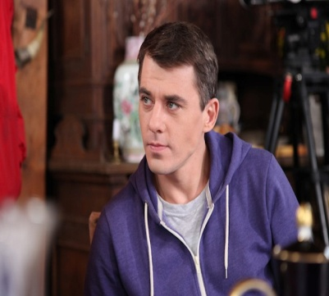

a mother a father

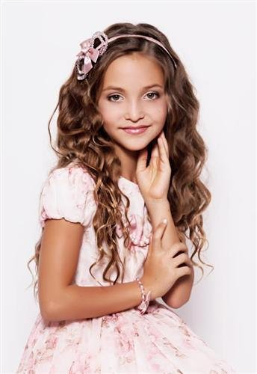

a sister a brother

My family

I have a mother. I have father. I have a sister. I have a brother.

4.Say the rhyme.

Here is my mother.

Here is my father.

Here is my sister.

Here is my brother.

Mother , father

Sister, brother

Hand and hand

With one onother.

Урок 30.

1.Озвуч букви і звуки:

Zz, Qq , Jj, W w , Vv ,Yy, U u, R r, C c, Hh, F f, M m, L l, S s, A a, P p, N n, I i, O o, T t, D d, E e. [f], [m], [l], [s], [æ], [p], [n], [i] [o], [t], [d]‚ [e], [k], [h] , [r] , [ʌ], [ı], [v] ,[w], [dʒ] , [kw], [z] .

2. Point and say .\ Вказати і сказати.

1-one, 2 two, 3- three, 4-four, 5- five, 6-six, 7- seven, 8- eight, 9-nine, 10-ten.

red - червоний, blue – синій, блакитний, green-зелений ,

white-білий, grey-сірий, black-чорний, brown- коричневий.

3.Listen and repeat. /Слухай і повторюй.

At the zoo

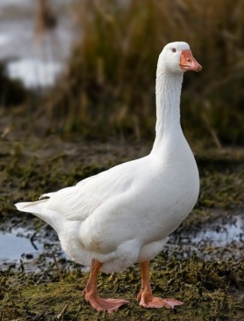 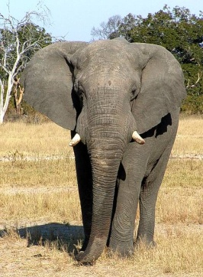 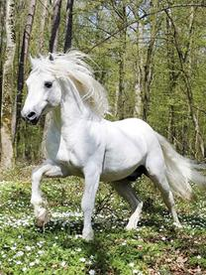

a goose an elephant a horse

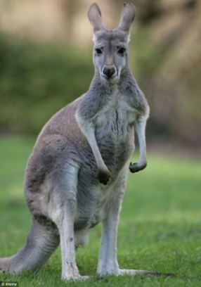 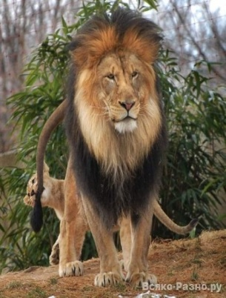 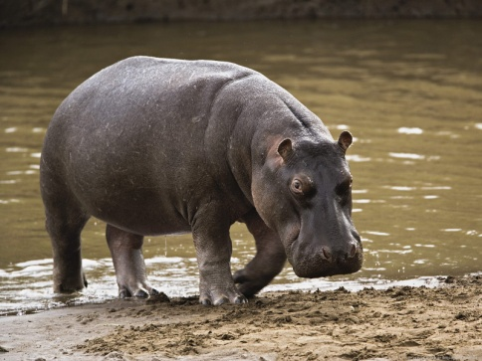

a kangaroo a lion a hippo

* What is this ? - Is it a hippo?
* It is a lion. – Yes it is.

I can see…….

-What colour is it ? -What colour is it ?

-It is brown. -It is brown.

 

-What is it ? -What is it ?

-It is an elephant. -It is a goose.

-Is it a dog? -Is it a hen?

-No, it is not. -No, it is not.

-It is a horse. -It is a goose.

1. **Знаки транскрипції.**

Знаки фонетичної транскрипції для зображення звуків англійської мови:

|  |
| --- |
| ***Приголосні*** |
| [ f ] - ф | [ d ] - д |
| [ v ] - в | [ k ]  - к |
| [ θ ] - с *(язик між зубами)* | [ g ]  - ґ |
| [ ð ] - з *(язик між зубами)* | [ tʃ ] - ч |
| [ s ] - с | [ dʒ ] - дж |
| [ z ] - з | [ m ] - м |
| [ ʃ ] - ш | [ n ] - н |
| [ ʒ ] - ж | [ ŋ ] – н *(вніс)* |
| [ h ] - х | [ l ] - л |
| [ p ] - п | [ r ] - р |
| [ b ] - б | [ j ] - й |
| [ t ]  - т | [ w ] – в |
| ***Голосні*** |  |
| [ i: ] – і *(довга)* | [ ei ] - ей |
| [ i ]  - і | [ ai ] - ай |
| [ e ] - е | [ au ] - ау |
| [ æ ] – е *(широка)* | [ ɔi ] - ой |
| [ a: ] – а *(довга)* | [ ou ] home |
| [ ɔ ]  - о | [ iə ] ear |
| [ ʌ ]  - а | [ ɛə ] air |
| [ u ]  - у | [ uə ] poor |
| [ u: ]  - у *(довга)* | [ juə ] Europe |
| [ ju: ] tune | [ aiə ] fire |
| [ ə: ] girl | [ auə ] hour |
| [ ə ] paper | [ ɔ: ] all |

|  |  |
| --- | --- |
| [ ju: ] tune | [ aiə ] fire |
| [ ə: ] girl | [ auə ] hour |
| [ ə ] paper | [ ɔ: ] all |

**Алфавіт.**

|  |  |  |  |
| --- | --- | --- | --- |
| **Aa- [eɪ]-[eй]**  **→[æ]-[e]→[eɪ]-[e]** | **Bb- [bi:]-[бi]**  **→[b]-[б]** | **Cc- [si:]-[сі]**  **→[s]-[с]→[k]-[k]** | **Dd- [di:]-[ді]**  **→[d]-[д]** |
| **Ee- [i:]-[і]→[e]-[е]**  **→[i:]-[і]** | **Ff- [ef]-[eф]**  **→[f]-[ф]** | **Gg- [dʒi:]-[джі]**  **→[g][ґ]→[dʒ]-[дж]** | **Hh- [eɪtʃ]-[ейч]**  **→[h]-[х]** |
| **Ii- [aɪ]-ай→[aɪ]-[ай] →[ɪ]-[і]** | **Jj- [dʒeɪ]-[джей]**  **→[dʒ]-[дж]** | **Kk- [keɪ]-[keй]**  **→[k]-[k]** | **Ll- [el]-[eл]**  **→[l]-[л]** |
| **Mm- [em]-[eм]**  **→[m]-[м]** | **Nn- [en] - [ен]**  **→[n]-[н]** | **Oo- [ǝʋ]-[оу]**  **→[ǝʋ]-[оу]→[ɒ]-[o]** | **Pp- [pi:]-[пі]**  **→[p]-[п]** |
| **Qq-** **[kju:]-[k’ю]**  **→[kw]-[kв]** | **Rr- [ɑ:]-[a]**  **→[r]-[p]** | **Ss-[es]-[ec]**  **→[z]-[з]→[s]-[c]** | **Tt- [ti:]-[тi]**  **→[t]-[т]** |
| **Uu- [ju:]-[ю]**  **→[ʌ]-[a]→[ju:]-[ю]** | **Vv- [vi:]-[вi]**  **→[v]-[в]** | **Ww-[dʌblju:]- [дaбл’ю]→[w]-[в]** | **Xx- [eks]-[ekc]**  **→[ks]-[kc]→[z]-[з]** |

|  |  |
| --- | --- |
| **Yy- [waɪ]-[вaй] →[ɪ]-[i]→[aɪ]-[ai]→[j]-[й]** | **Zz- [zed]-[зед]**  **→[z]-[з]** |

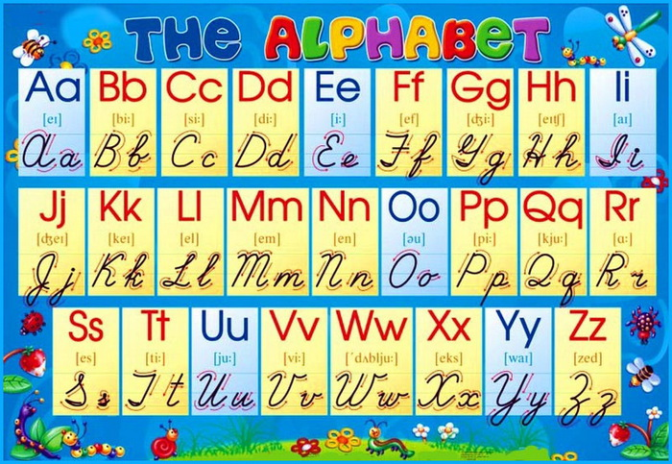

**БІБЛІОГРАФІЯ**

1. Програми для загальноосвітні навчальних закладів та спеціалізованих шкіл з поглибленим вивченням іноземних мов. 1-4 класи. – Київ: «Освіта», 2012.

– 96с.

2.Васькова М.Ю. Вправи з англійської граматики Початковий рівень Харків « Торсінг плюс» 2011

3.Васькова М.Ю. Вправи з англійської граматики Початковий рівень Харків « Торсінг плюс» 2010

4.Вдовенко С.С. English ABC Львів «Світ» 1993

5.Верещагіна І.М. Притикіна Т.А. Англійська мова підручник для

І класу шкіл з поглибленим вивченням англійської мови Москва

« Просвещение» 1991

6.Князєва І.О. Граматичний практикум Англійська мова Харків

« Ранок» 2006

7.Островерх І.М. Ігрові вправи з англійської мови Початковий рівень Харків « Торсінг плюс» 2010

8.Острицька Н.І. Ігрові вправи з англійської мови Початковий рівень Харків « Торсінг плюс» 2010

9.Плахотник В.М. Полонська Т.К. English 1 Ірпінь «Перун « 2004